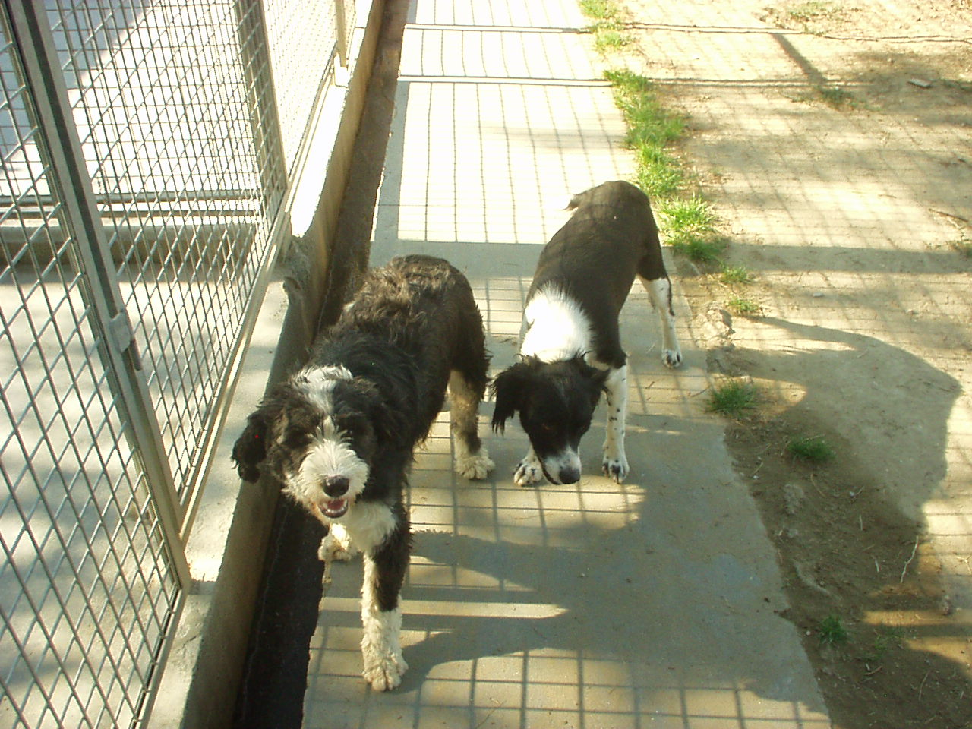

RITA E BIRBA

Rita ( a sinistra, ricciolina) e Birba (con il pelo liscio) sono due deliziose cagnoline di taglia media, già sterilizzate, giovani giovani (del 2010).
Ora aspettano solo una bella famiglia umana che voglia condividere con loro tutta la vita.

Per conoscerle: Canile di Ravenna 0544 453095

